Les phones : en phonétique, un phone est un son articulé, c’est-à-dire prononcé en principe de manière distincte par le mouvement des organes qui l’émettent, et qui est reçu dans le processus de communication par la parole en tant que le moindre segment discret perceptible dans la chaîne parlée
Phone ou son ?
Le terme de son désigne tout bruit créé, alors que phone ne désigne que ceux émis par la bouche humaine.
Le phonème : est la plus petite unité distinctive de la chaine parlée, c’est-à-dire la plus petite unité de son capable de produire un changement de sens lorsqu’on substitue un phonème à un autre. Par exemple, /r/ et /∫/ sont deux phonèmes différents puisque la substitution de /∫/ à /r/ entraine un changement de sens : rat/chat ([ra] / [∫a]) Par contre, il existe en français deux sons /r/ différents : un /r/ roulé et un /r/ non roulé (point de vue phonétique) mais ils correspondent à un seul phonème /R/ (point de vue phonologique) puisque la substitution de l’un à l’autre ne conduit pas à des significations différentes du mot rat. Il existe, en français, 36 phonèmes qui sont codés par ce qui est appelé l’Alphabet phonétique international (A.P.I.) à l’aide de symboles spécifiques
La lettre est une unité de l’alphabet qui en compte 26 (6 voyelles et 20 consonnes). En français, les lettres, mais aussi les signes diacritiques (les accents, le tréma et la cédille) permettent de transcrire les phonèmes.
Graphème Le graphème est la plus petite unité du système graphique destiné à transcrire les phonèmes. Il est constitué par une ou plusieurs lettres : [o] = o, au, eau (3 graphèmes pour un phonème). Il est donc, distinct de la lettre comme le phonème l’est du son. Digramme : ensemble de deux lettres. Trigramme : ensemble de trois lettres.

1. Définition de la phonétique :
Le mot phonétique vient du grec « phône » qui veut dire= la voix. Il renvoie à un domaine de la linguistique consacré à l’étude scientifique de la face matériel du langage. Son unité d’analyse est le « son ».
La phonétique est l'étude scientifique des sons du langage humain. Elle exclut les autres sons produits par les êtres humains, même s'ils servent parfois à communiquer, comme les toux et les raclements de gorge. De même, elle exclut les sons non humains.
2. Définition de la phonologie
La phonologie est la branche de la linguistique qui étudie les sons du point de vue fonctionnel, c’est à dire en tant qu’ils fonctionnent dans une langue, s’opposant et contrastant ainsi avec d’autres sons. Les sons sont considérés en tant que faisant partie d’une structure (langue).
3.Distinction entre phonétique et phonologie
La phonétique représente la branche de la linguistique qui étudie les sons de la parole (phones) tels qu'ils existent, en tant que réalité physique. La phonétique analyse les sons de la parole sans se soucier de leur rôle dans la langue à laquelle ils appartiennent, indépendamment du sens. En revanche, la phonologie examine les sons en fonction de leur valeur distinctive sur le plan sémantique. La phonologie peut être comparée à la phonétique de la même manière que la langue peut l'être par rapport à la parole.
3. Les branches de la phonétique
3.1. La phonétique articulatoire La phonétique articulatoire s’intéresse à l’étude du fonctionnement de l’appareil phonatoire et de ses possibilités générales. L’objectif étant de décrire comment les sons sont-ils produits et de faire l’inventaire des sons des langues du monde.
3.2. La phonétique acoustique La phonétique acoustique mesure les phénomènes physiques liés à la transmission des sons, notamment les ondes sonores. Cela englobe des aspects tels que le timbre, la fréquence et l'intensité des sons.
3.3. La phonétique auditive La phonétique auditive, également appelée phonétique perceptive, relève de la physiologie et de la neurologie. Elle se concentre sur le processus de réception des sons, du nerf auditif jusqu'au cerveau.
4. Les domaines de la phonétique
4.1.La phonétique générale
Elle étudie l'ensemble des possibilités phoniques de l'homme à travers toutes les langues naturelles, la réalisation phonique de toutes les langues.
4.2. La phonétique particulière
Elle étudie toutes les réalisations phoniques d’une seule langue.
4.3. La phonétique comparative: elle étudie les analogies et les différences entre les sons émis par l'homme dans le cadre de deux ou plusieurs langues.
4.4. La phonétique historique, diachronique ou évolutive : elle étudie l'évolution des sons à travers l'histoire et à travers le temps d'une ou de plusieurs langues.
4.5. La phonétique descriptive, synchronique ou statique: elle s'occupe de définir et de classer les phonèmes ou combinaisons de phonèmes soit du langage en général soit d'un parler donné à un moment.
4.6. La phonétique corrective : elle corrige et améliore la prononciation des sons.

5. L’interdisciplinarité de la phonétique
La phonétique est par conséquent un domaine très large ayant beaucoup d'aspects différents.
Elle s'inspire de disciplines qui lui sont nécessaires telles que : la physique (description physique des sons), la médecine et la physiologie (pour les organes qui rentrent en jeu lors de la phonation), la psychologie, la sociologie, la linguistique, … D'un autre côté, elle contribue au développement d'autres disciplines comme : la didactique des langues (accélérer l'apprentissage de la prononciation), l'audiométrie (on étudie la gamme de fréquences de la parole pour faire des appareillages pour les malentendants), la pathologie du langage, les télécommunications, l'informatique (traitement automatique, voix de synthèse).
La phonétique apparaît donc comme une science fondamentalement interdisciplinaire.
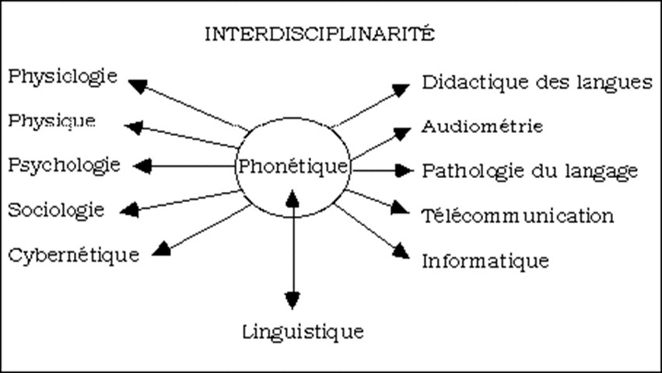
Exercice 1 : En vous basant sur le TD et vos lectures personnelles, indiquez si les informations suivantes sont vraies (V) ou fausses (F), puis donnez les bonnes réponses.
- La phonétique est une discipline théorique. F
- La phonétique est une discipline expérimentale.
- La phonétique est du domaine de la parole. V
- L’objet d’étude de la phonétique est le graphème. F
- L’objet d’étude de la phonétique est le son du langage humain articulé (phone).
- La phonétique est l’étude du fonctionnement du phone. F
- La phonétique est l’étude de l’aspect physique du phone.
- La langue française est parfaitement transparente. F
- La langue française est moyennement transparente.

2-Quels sont les graphèmes qui correspondent au son o ?
3-Est-ce que les graphèmes c, ch, x, t, g, s ont une seule prononciation qui leur ai propre ?
4-Est-ce que chaque lettre correspond à un son unique dans la langue française ?

Alphabet phonétique international

L’Alphabet phonétique international (API) est un système de transcription qui représente tous les sons de toutes les langues. Dans ce système, chaque symbole (ou signe) correspond à un seul son, et chaque son, à un seul symbole. On ne tient pas compte des différentes graphies qui peuvent représenter un son à l’écrit. Par exemple, le son è peut s’écrire en français de plusieurs façons : bête, balai, ballet, étais, mère; la transcription phonétique en API ne retient qu’un seul signe, [ɛ], pour transcrire ce son.

Aujourd’hui l’API est utilisé dans la plupart des dictionnaires pour représenter la prononciation des mots qui figurent comme entrées. La transcription phonétique d’un son, d’un mot ou d’une phrase apparaît toujours entre crochets. Pour noter les sons du français, on a recours à 36 symboles phonétiques − 16 pour les voyelles, 17 pour les consonnes et 3 pour les semi-voyelles (aussi appelées semi-consonnes) −, auxquels s’ajoutent le symbole [ŋ] pour transcrire certains emprunts à l’anglais, et le signe ['] pour marquer l’absence de liaison.

Voyelles :

[i] il, vie, lys
[e] blé, nager, été
[ɛ] paix, bleuet, persil, baleine
[a] table, patte, moral
[ɑ] bas, pâte, drap, éclat
[ɔ] mort, anglophone, acropole, rhum
[o] dos, aube, eau, rôle
[u] roue, coût
[y] nue, têtu
[ø] bleu, vœu, jeûne
[œ] beurre, meuble, œuf
[ə] le, denier, menuet
[ɛ̃] matin, plein, main
[ɑ̃] rang, dent, temps, ambre
[ɔ̃] bon, nombre
[œ̃] lundi, défunt, humble

Consonnes :

[p] patrie, coupe, japper
[t] terre, vite, thé, bette
[k] col, qui, bac, kayak
[b] bas, noble, rabbin
[d] danse, laide, additif
[g] gauche, vague, guide
[f] fou, veuf, phrase
[s] se, ce, balançoire, tresse, ration, science
[ʃ] cheval, vache, schisme
[v] vrai, trêve, wagon
[z] zoo, azote, poison, prise
[ʒ] jambe, gorge, geai
[l] lune, soleil
[ʀ] riz, cuir
[m] musique, amour, gramme
[n] nuit, sonner, bénir
[ɲ] gagner, ligne
[ŋ] curling (emprunts à l’anglais)
['] (pas de liaison) héros, hache, yaourt

Semi-voyelles :
[j] yeux, caille, pied, vrille
[w] oui, toit, jouet
[ɥ] tuile, luire, nuit

